
Comune di Jesi - Area SERVIZI TECNICI -Servizio SPORTELLO UNICO EDILIZIA febbraio2024
CALCOLO CONTRIBUTO DI COSTRUZIONE
e MONETIZZAZIONE AREE PER STANDARD
adeguato al nuovo regolamento per la determinazione dell’incidenza degli oneri di urbanizzazione approvato con del.C.C. 59/2020
https://www.comune.jesi.an.it/shared/jesi/documenti/Allegato-A-Nuovo-regolamento-Determinazione-incidenza-oneri-urbanizzazione.pdf

Pratica edilizia n° ________ Anno ______ Richiedente __________________________________________
Intervento: ___________________________________________in via _______________________________

Oneri di Urbanizzazione:
EDILIZIA RESIDENZIALE  COMMERCIALE  DIREZIONALE  Urb. I°+II°  al mc | Coeff. tab. A per intervento e zona omogenea |  | Costo base  €/mc |  | Volume virtuale  mc | IMPORTO  €
 | I° |  | I° | 24,86
 | II° |  | II° | 22,51

INSEDIAMENTI PRODUTTIVI  INDUSTRIALI  ARTIGIANALI  AGRICOLI  Urb. I°  al mq | Coeff. Tab. B  per tipo intervento | Costo base  €/mq | Superficie lorda complessiva mq | IMPORTO  €
 |  | 24,96

Contributo costo di costruzione:

RESIDENZIALE
 | COSTO BASE  Vedi Tab. costi base | Sc  Superficie utile  complessiva | i = 1+  M/100 | Percentuale  At | IMPORTO  €
Nuova costruzione | 278,32
Recupero dell’esistente, compresi ampliamenti fino al 20% | 222,66

TERZIARIO
 | COSTO DI COSTRUZIONE  Vedi Tab. costi* | Sc  Superficie utile  complessiva | Percentuale  fissa | IMPORTO  €
Nuova costruzione | 962,67 |  | 8%
Recupero dell’esistente, compresi ampliamenti fino al 20% | 770,14 |  | 8%

RIEPILOGO:
oneri urbanizzazione primaria € ___________________
oneri urbanizzazione secondaria € ___________________
contributo costo di costruzione € ___________________
monetizzazione aree per standard € ___________________
Data _____________ Il tecnico ___________________
Tabella A: Edilizia residenziale, turistica commerciale, direzionale, terziario diffuso -IN TUTTE LE ZONE

Costi base vigenti (Determina Dirigenziale n. 192 del 12/02/2024), soggetti ad adeguamenti annuali:
- urbanizzazione primaria: €/mc 24,86
- urbanizzazione secondaria €/mc 22,51

ARTICOLAZIONE DEGLI ONERI DI URBANIZZAZIONE PRIMARIA E SECONDARIA PER ZONE E TIPI DI INTERVENTO
TIPO INTERVENTO | Zona A | Altre zone
- nuova edificazione: | 1.2 | 1.5
- ampliamento volume edifici esistenti maggiore del 50%: | 1.0 | 1.2
- ampliamento volume edifici esistenti dal 21% al 50%: | 0.8 | 1.0
- ampliamento volume edifici esistenti fino al 20%: | 0.5 | 0.8
- ristrutturazione o ricostruzione volumi esistenti: | 0.5 | 0.8
- interventi previsti da normative speciali che prevedono
il riequilibrio degli standard (es. Piano Casa) | 0.5 | 0.7
- variazione destinazione d’uso:
- da residenziale a terziario | 0.15 | 0.2
- da produttivo/magazzino/accessori a residenziale | 0.5 | 0.6
- da produttivo/magazzino/accessori a terziario | 0.6 | 0.8
- da agricola a residenziale |  | 1.2

Tabella B: Edilizia produttiva, commerciale all’ingrosso e on-line, sportiva, espositiva e agricola
IN ZONA INDUSTRIALE E ARTIGIANALE (TE2.2 di PRG) e in ZONA AGRICOLA
Costo base vigente (Determina Dirigenziale n. 192 del 12/02/2024 ): €/mq 24,96 soggetto ad adeguamento annuale

ARTICOLAZIONE DEGLI ONERI DI URBANIZZAZIONE PER TIPI DI INTERVENTO

DESTINAZIONE PRODUTTIVA (industriale e artigianale)
- Nuova edificazione (fino a mq 5.000 di superficie) 1.5
- Nuova edificazione per la parte eccedente i 5.000 mq 1.3
- Ampliamento superficie edifici esistenti > 50% 1.2
- Ampliamento superficie edifici esistenti dal 20 al 50% 1.0
- Ampliamento superficie edifici esistenti fino al 20% 0.8
- Ristrutturazione o ricostruzione di superfici esistenti: 0.8
- Interventi previsti da normative speciali con riequilibrio standard 0.6
ALTRE DESTINAZIONI (commerciale all’ingrosso e on-line, sportiva, agricola, espositiva)
- Nuova edificazione (fino a 5.000 mq di superficie) | 2
- Nuova edificazione per la parte eccedente i 5.000 mq | 1.7
- Ampliamento superficie edifici esistenti > 50% | 1.6
- Ampliamento superficie edifici esistenti dal 21 al 50% | 1.3
- Ampliamento superficie edifici esistenti fino al 20% | 1.0
- Ristrutturazione o ricostruzione di superfici esistenti: | 1.0
- Interventi previsti da normative speciali con riequilibrio standard | 0.8


CONTRIBUTO COSTO DI COSTRUZIONE - RESIDENZIALE
PROSPETTO PER LA DETERMINAZIONE DEL COSTO DELL’INTERVENTO
I1

Tabella 1: Incremento per superficie utile abitabile (art.5)
Classi di superficie (mq.) | Alloggi  (n°) | Superficie utile abitabile  (mq.) | Rapporto  rispetto al totale  Su |  | % Incremento  (art. 5) | % Incremento per classi di superficie
(1) | (2) | (3) | (4) = (3) : Su |  | (5) | (6) = (4) x (5)
< 95 |  |  |  |  | 0
> 95→110 |  |  |  |  | 5
>110→130 |  |  |  |  | 15
>130→160 |  |  |  |  | 30
>160 |  |  |  |  | 50
 |  | Su

I2

Tabella 2: Superfici per servizi e accessori Tabella 3: Incremento per servizi ed relativi alla parte residenziale (art. 2) accessori relativi alla parte residenziale (art. 6)
DESTINAZIONI |  | Superficie netta di servizi e accessori  (mq)
  Intervalli di variabilità del rapporto percentuale (Snr/Su)x100 | Ipotesi che ricorre | %  Incremento
  < 50 | ◻ | 0
  > 50→75 | ◻ | 10
  > 75→100 | ◻ | 20
  > 100 | ◻ | 30
a | Cantinole, soffitte, locali motore ascensore, cabine idriche, lavatoi comuni,centrali termiche, ed altri locali a stretto servizio delle residenze
b | Autorimesse  ◻ singole ◻ collettive
c | Androni d'ingresso e porticati liberi
d | Logge e balconi
 |  | Snr | (Snr/Su)x100 =  …………….%

SUPERFICI RESIDENZIALI E RELATIVI SERVIZI ED TABELLA 4: Incremento per particolari
ACCESSORI caratteristiche (art. 7)
TOTALE INCREMENTI
I = I1 + I2 + I3
Classe edificio | Maggio-razione  %
 | M*

I=
I3

Sigla  Denominazione |  | Superficie  (mq)
  Numero di caratteristiche | Ipotesi che ricorre | % Incre- mento
  0 | ◻ | 0
  1 | ◻ | 10
  2 | ◻ | 20
  3 | ◻ | 30
  4 | ◻ | 40
  5 | ◻ | 50
1 | Su (art. 3) | Superficie utile abitabile
2 | Snr (art. 2) | Superficie netta non residenziale
3 | 60% Snr | Superficie ragguagliata
 | Sc (art.2) | Superficie complessiva  mq

*Nella pagina seguente sono riportate e le note per la
individuazione della classe dell’edificio e della maggiorazione M.

Costo complessivo dell’intervento:
(Sup. compl. in mq ) x (costo unit. €/mq) x (1+M/100)
________________ x ______________ x ________ = € ___________________
Segue contributo costo di costruzione:
Note per la individuazione della classe dell’edificio e dell’indice di maggiorazione M.

Elenco delle caratteristiche superiori della costruzione:
a) più di un ascensore per ogni scala se questa serve meno di sei piani sopraelevati;

b) scala di servizio non prescritta da leggi o regolamenti o imposta da necessità di prevenzione di
infortuni o di incendi;

c) altezza libera netta di piano superiore a m.3,50 o a quella minima prescritta da norme
regolamentari fatti salvi gli interventi all'interno dei centri storici. Per ambienti con altezze diverse
si fa riferimento all'altezza media ponderale;

d) piscina coperta o scoperta quando sia a servizio di uno o più edifici comprendenti meno di 15
unità immobiliari;

e) alloggi di custodia a servizio di uno o più edifici comprendenti meno di 15 unità immobiliari.
Coefficiente M (Art.8 (D.M. 10.05.1977)
Classi di edifici e relative maggiorazioni

Le classi di edifici e le relative maggiorazioni di  costo di cui al secondo comma dell'art.6 della legge  28 gennaio 1977 n.10, sono così individuate  classe I: percentuale di incremento fino a 5  inclusa: nessuna maggiorazione  classe II: percentuale di incremento da 5 a 10  inclusa: maggiorazione del 5%  classe III: percentuale di incremento da 10 a  15 inclusa: maggiorazione del 10%  classe IV: percentuale di incremento da 15 a  20 inclusa: maggiorazione del 15% | classe V: percentuale di incremento da 20 a  25 inclusa: maggiorazione del 20%  classe VI: percentuale di incremento da 25 a  30 inclusa: maggiorazione del 25%  classe VII: percentuale di incremento da 30 a  35 inclusa: maggiorazione del 30%  classe VIII: percentuale di incremento da 35 a  40 inclusa: maggiorazione del 35%  classe IX: percentuale di incremento da 40 a  45 inclusa: maggiorazione del 40%  classe X: percentuale di incremento da 45 a  50 inclusa: maggiorazione del 45%  classe XI: oltre il 50: maggiorazione del 50%

PROSPETTO PER LA DETERMINAZIONE DEL CONTRIBUTO DOVUTO:
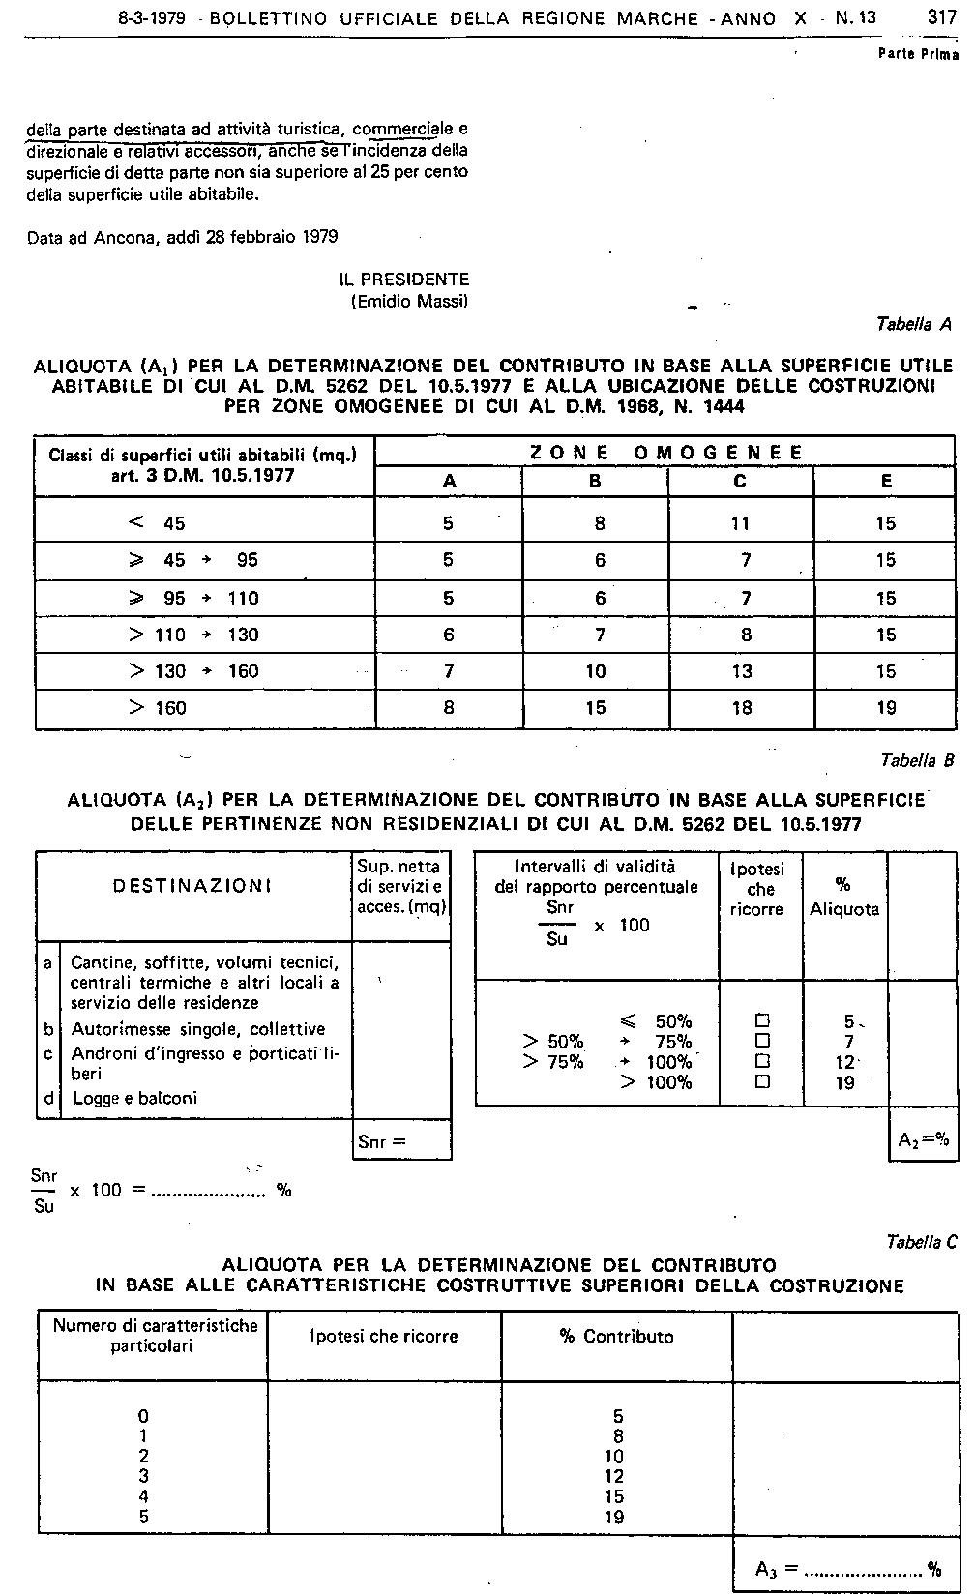
A1= (n° appart. x aliquota riferita alla zona) : (n° appart.) = ……………%
_______________________________________________________________________________
________________________________________________________________________________

Determinazione della percentuale:
aliquota derivante da tab. A: A1 = %
aliquota derivante da tab. B: A2 = %
aliquota derivante da tab. C: A3 = %
media: 1/3 x (A1+ A2+ A3) At =……… … %
+ coefficiente fisso i = 0,5 %
Aliquota risultante (At + i) =Q …… … % ( percentuale da applicare al costo dell’intervento)

Importo dovuto per contributo sul costo di costruzione:
(costo dell’intervento) x (percentuale Q)
________________ x _________% = € _________________

MONETIZZAZIONE AREE PER STANDARD
Da applicare ove la monetizzazione degli standard sia espressamente prevista da specifiche normative o dalla strumentazione urbanistica generale e/o attuativa, fermo restando quanto disposto dalle eventuali rispettive convenzioni urbanistiche
TABELLA UNICA
per la determinazione del contributo - € per mq di S.U.L.
(Delibera di Consiglio Comunale n. 72 del 23/05/2014)

ZONA P.R.G. | Mercato  omogeneo | RESIDENZIALE  €/mq di S.U.L. |  | COMMERCIALE  e TERZIARIO  €/mq di S.U.L. |  | PRODUTTIVA  €/mq di S.U.L.
ZONA P.R.G. | Mercato  omogeneo | Nuova costruzione | Variazione  d'uso | Nuova  costruzione | Variazione  d'uso | Nuova  costruzione
TE1 (A)  Città  Storica | 1 | 40 | 20 | 54 | 24 | 14
TE1 (A)  Città  Storica | 2 | 33 | 16 | 45 | 20 | 14
TE1 (A)  Città  Storica | 3 | 26 | 13 | 36 | 16 | 14
TE1 (A)  Città  Storica | 4 | 22 | 11 | 30 | 14 | 14
TE2.1 (B)  Città consolidata  con prevalenza di residenza | 1 | 69 | 31 | 82 | 32 | 28
TE2.1 (B)  Città consolidata  con prevalenza di residenza | 2 | 57 | 25 | 67 | 26 | 28
TE2.1 (B)  Città consolidata  con prevalenza di residenza | 3 | 45 | 20 | 54 | 21 | 28
TE2.1 (B)  Città consolidata  con prevalenza di residenza | 4 | 38 | 16 | 45 | 18 | 28
TE2.2 (B)  Città  consolidata con prevalenza di attività economiche | 1 | 69 | 41 | 82 | 21 | 28 (nuovi edifici)  14 (ampliamenti)
 | 2 | 57 | 33 | 67 | 18 | 28 (nuovi edifici)  14 (ampliamenti)
 | 3 | 45 | 26 | 54 | 14 | 28 (nuovi edifici)  14 (ampliamenti)
 | 4 | 38 | 23 | 45 | 11 | 28 (nuovi edifici)  14 (ampliamenti)
TR (E)  Territorio  rurale | 1 | 35 | 21 | 41 | 21 | 15
TR (E)  Territorio  rurale | 2 | 29 | 17 | 34 | 18 | 15
TR (E)  Territorio  rurale | 3 | 23 | 13 | 27 | 14 | 15
TR (E)  Territorio  rurale | 4 | 20 | 12 | 23 | 11 | 15

CALCOLO CONTRIBUTO PER MONETIZZAZIONE AREE:
__________________________________________________________________________________
__________________________________________________________________________________
__________________________________________________________________________________
Data _____________ Il tecnico _________________________

